## 关键涉众及描述

**业务经理**：录入信息、评定绩效

**收银员**：订单处理、退货处理

### 一、用例图

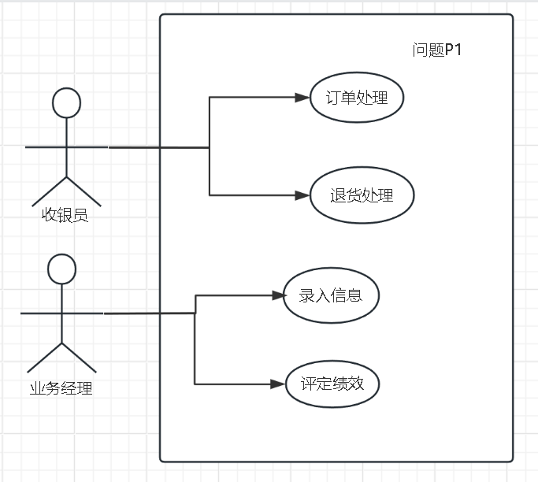

### 二、用例列表

**1.1**录入信息

**1.2**订单处理

1.3退货处理

1.4评定绩效

### 三、用例描述

1、录入信息

|  |  |  |  |  |  |
| --- | --- | --- | --- | --- | --- |
| ID | 1.1 | 名称 | **录入信息** | 优先级 | 高 |
| 参与者 | 业务经理，目标是录入商店售卖的所有商品信息和价格，并输入商品计价规则，以便系统迅速完成订单总价计算 | | | | |
| 触发条件 | 商店有新商品上架 | | | | |
| 前置条件 | 业务经理登录系统成功，开始更新商品信息 | | | | |
| 后置条件 | 商品信息目录更新 | | | | |
| 正常流程 | 1. 业务经理点击商品列表，系统显示所有商品信息  2. 业务经理选择添加商品，系统提示输入商品信息和价格  3. 业务经理输入完成并点击确认，系统保存信息并弹窗提示选择计价规则（原价、八折、九折、自定义）  4.业务经理完成选择，系统提示添加成功并显示更新后的商品列表 | | | | |
| 扩展流程 | 1-2a业务经理可以删除已有的商品信息   1. 系统将该商品信息从记录中删除 | | | | |

2、订单处理

|  |  |  |  |  |  |
| --- | --- | --- | --- | --- | --- |
| ID | 1.2 | 名称 | **订单处理** | 优先级 | 高 |
| 参与者 | 收银员，目标是快速、正确地完成商品销售，尤其不要出现支付错误。 | | | | |
| 触发条件 | 顾客携带商品到达收银点 | | | | |
| 前置条件 | 收银员登陆成功并开始一个新的订单 | | | | |
| 后置条件 | 准确完成订单处理，更新销售额和出单数 | | | | |
| 正常流程 | 1. 收银员输入订单商品ID信息，系统记录并显示商品列表  2. 收银员点击计算总价，系统计算并显示总价  3. 收银员输入顾客支付金额并点击确认，系统计算并显示找零  4. 收银员完成订单处理点击打印账单，系统记录订单信息和更新收银员出单数、销售额，并打印账单 | | | | |
| 扩展流程 | 2-2a收银员可以删除一个已经输入的商品  1.系统将该商品信息从记录中删除  2-3a收银员可以取消销售过程  1.系统放弃之前工作，结束订单处理 | | | | |

3、退货处理

|  |  |  |  |  |  |
| --- | --- | --- | --- | --- | --- |
| ID | 1.3 | 名称 | **退货处理** | 优先级 | 高 |
| 参与者 | 收银员，目标是迅速完成退货处理 | | | | |
| 触发条件 | 用户携带商品到收银处退货 | | | | |
| 前置条件 | 收银员开始一个新的退货请求 | | | | |
| 后置条件 | 退货成功，更新退货订单信息和销售额 | | | | |
| 正常流程 | 1. 收银员输入退货商品ID，系统显示退货商品所在订单信息  2. 收银员选择退货商品并输入退货数量，系统计算并显示应退款金额  3. 收银员完成退款，系统更新退货订单信息和销售额 | | | | |
| 扩展流程 | 3-3a收银员可以修改退货商品数量   1. 系统显示修改后的退货信息和应退还金额 | | | | |

4、评定绩效

|  |  |  |  |  |  |
| --- | --- | --- | --- | --- | --- |
| ID | 1.4 | 名称 | **评定绩效** | 优先级 | 高 |
| 参与者 | 业务经理，目标是完成收银员工的绩效评定，从而提高员工工作积极性和效率 | | | | |
| 触发条件 | 每月最后一个工作日 | | | | |
| 前置条件 | 业务经理开始新的绩效考核评定 | | | | |
| 后置条件 | 绩效评定完成并生成员工绩效表进行公示 | | | | |
| 正常流程 | 1. 业务经理点击查看员工信息，系统显示员工列表 2. 业务经理选择出单数销售额分析，系统显示分析结果 3. 业务经理对员工进行绩效评定打分，系统保存显示评定结果 4. 业务经理选择生成员工绩效表，系统显示生成的员工绩效表并进行公示 | | | | |
| 扩展流程 | 4-4a业务经理可以修改绩效评定结果   1. 系统保存并显示修改后的信息 | | | | |